**Лабораторна робота №7**

**Тема: Встановлення HTTP-статус кодів та функції керування буферизацією виводу.**

**Мета роботи:** ознайомитися з HTTP-статусами кодів та функцієми керування буферизацією виводу.

Хід роботи:

**Завдання 1: Динамічне кешування сторінки з урахуванням статус-коду**

Створіть PHP-скрипт cache_page.php, який реалізує кешування сторінки залежно від статус-коду відповіді.

**Умови:**

1. Якщо сторінка віддає статус 200 OK, її вміст зберігається у файлі кешу cache.html.

2. Якщо статус 404 Not Found, кешування не відбувається, а файл cache.html (якщо він існує) видаляється.

3. Якщо користувач відвідує сторінку повторно, і є кеш-файл, вміст віддається з нього без повторної генерації сторінки.

Лістинг:

Cache_page.php

<?php

$cache_file = 'cache.html';

if (file_exists($cache_file)) {

    unlink($cache_file);

}

function generatePageContent($title, $text)

{

    $content = '<h1>'. $title . '</h1>';

    $content .= '<p>'. $text . '</p>';

    return $content;

}

// http_response_code(404);

if (file_exists($cache_file) && http_response_code() == 200) {

    echo file_get_contents($cache_file);

} else {

    ob_start();

    $content = generatePageContent("Some page", "Text");

    echo $content;

    $content = ob_get_contents();

    ob_end_clean();

    if (http_response_code() == 200) {

        file_put_contents($cache_file, $content);

        echo $content;

    } elseif (http_response_code() == 404) {

        if (file_exists($cache_file)) {

            unlink($cache_file);

        }

        echo '<h1>Сторінка не знайдена</h1>';

    }

}

.htaccess  
ErrorDocument 404 /task1/cache_page.php

Результат виконання:



**Завдання 2. Система захисту від перевантаження сервера (Rate Limiting):**

Створіть скрипт rate_limit.php, який обмежує кількість запитів від одного користувача та повертає відповідні статус-коди.

**Умови:**

* Логувати IP-адресу користувача в файл requests.log.
* Якщо користувач зробив більше 5 запитів за хвилину, встановлювати статус 429 Too Many Requests і рекомендувати спробувати пізніше.
* Якщо ліміт не перевищено, видавати 200 OK та звичайний контент.

Лістинг:

Rate_limit.php

<?php

$log_file = 'requests.log';

$limit = 5;

$time_window = 10;

$ip = $_SERVER['REMOTE_ADDR'];

$current_time = time();

$logs = file_exists($log_file) ? file($log_file, FILE_IGNORE_NEW_LINES | FILE_SKIP_EMPTY_LINES) : [];

$filtered_logs = [];

$request_count = 0;

foreach ($logs as $log) {

    list($log_ip, $log_time) = explode('|', $log);

    if ($current_time - $log_time < $time_window) {

        $filtered_logs[] = $log;

        if ($log_ip === $ip) {

            $request_count++;

        }

    }

}

if ($request_count >= $limit) {

    http_response_code(429);

    header('Retry-After: 10');

    die('<h1>429 Too Many Requests</h1><p>Будь ласка, спробуйте пізніше.</p>');

}

$filtered_logs[] = "$ip|$current_time";

file_put_contents($log_file, implode("\n", $filtered_logs) . "\n");

http_response_code(200);

echo "<h1>Сторінка доступна</h1><p>Ваш запит успішно оброблено.</p>";

Результат виконання:



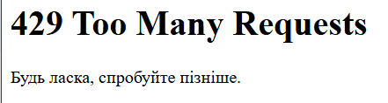

**Завдання 3. Перехоплення помилок та перенаправлення:**

Створіть скрипт error_handler.php, який перехоплює фатальні помилки та замість стандартного повідомлення показує кастомну сторінку з відповідним статус-кодом.

**Умови:**

* Використовуйте register_shutdown_function(), щоб обробляти E_ERROR.
* Якщо сталася помилка:
  + Очистити буфер ob_clean()
  + Встановити статус 500 Internal Server Error
  + Показати сторінку з вибаченням та часом, коли проблема буде вирішена.
* Якщо помилок немає, віддавати 200 OK.

Лістинг:

error_handler.php

<?php

ob_start();

register_shutdown_function('shutdownHandler');

function shutdownHandler()

{

    $error = error_get_last();

    if ($error !== null && $error['type'] === E_ERROR) {

        ob_clean();

        http_response_code(500);

        $fix_time = date("H:i", strtotime("+30 minutes"));

        echo "<h1>500 Internal Server Error</h1>";

        echo "<p>Вибачте, сталася помилка сервера. Очікуваний час відновлення: {$fix_time}</p>";

    }

}

$a = 1/0;

echo "<h1>Сторінка працює</h1><p>Все нормально!</p>";

Результат виконання:

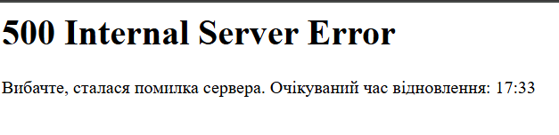

**Завдання 4. Гнучка система редиректів:**

Створіть скрипт redirect_manager.php, який дозволяє керувати перенаправленнями через конфігураційний файл.

**Умови:**

1. Є файл redirects.json зі списком перенаправлень:

{

"/old-page": "/new-page",

"/deprecated": "/404"

}

1. Якщо користувач заходить на /old-page, його потрібно перенаправити на /new-page зі статусом 301 Moved Permanently.
2. Якщо сторінка /deprecated, видавати 404 Not Found та відповідне повідомлення.
3. Використовувати ob_start(), щоб контролювати вивід.

Лістинг:

Redirect_manager.php

<?php

ob_start();

$redirects = json_decode(file_get_contents("redirects.json"), true);

$request_url = str_replace("/task4", "", $_SERVER['REQUEST_URI']);

if (isset($redirects[$request_url])) {

    $new_url = $redirects[$request_url];

    if ($new_url == "/404") {

        header("Location: /task4/404.php", true, 301);

    } else {

        header("Location: /task4" . $new_url . ".php", true, 301);

    }

    exit;

}

http_response_code(200);

include("index.php");

new-page.php  
<!DOCTYPE html>

<html lang="uk">

<head>

    <meta charset="UTF-8">

    <meta name="viewport" content="width=device-width, initial-scale=1.0">

    <title>New Page</title>

</head>

<body>

    <h1>Це нова сторінка!</h1>

    <p>Вітаємо на новій сторінці!</p>

</body>

</html>

404.php

<!DOCTYPE html>

<html lang="uk">

<head>

    <meta charset="UTF-8">

    <meta name="viewport" content="width=device-width, initial-scale=1.0">

    <title>404</title>

</head>

<body>

    <h1>404 Not Found</h1>

    <p>Ця сторінка не існує.</p>

</body>

</html>

index.php

<!DOCTYPE html>

<html lang="en">

<head>

    <meta charset="UTF-8">

    <meta name="viewport" content="width=device-width, initial-scale=1.0">

    <title>Document</title>

</head>

<body>

    <p><a href="/task4/old-page">Перейти на стару сторінку (old-page)</a></p>

    <p><a href="/task4/deprecated">Перейти на застарілу сторінку (deprecated)</a></p>

</body>

</html>

.htaccess

RewriteEngine On

RewriteCond %{REQUEST_FILENAME} !-f

RewriteCond %{REQUEST_FILENAME} !-d

RewriteRule ^(.*)$ redirect_manager.php [L,QSA]

Redirects.json

{

    "/old-page": "/new-page",

    "/deprecated": "/404"

}

Результат виконання:

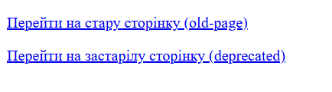





**Завдання 5. Динамічне підключення заголовків без видимого виводу:**

Створіть PHP-клас Response, який допомагає керувати HTTP-заголовками та буферизацією.

**Функціонал класу:**

* Метод setStatus($code), який встановлює HTTP-статус.
* Метод addHeader($header), який додає заголовок (наприклад, Content-Type).
* Метод send($content), який очищає буфер, додає заголовки та відправляє відповідь.

Лістинг:

Response.php

<?php

class Response

{

    private int $statusCode;

    private array $headers = [];

    public function setStatus(int $code): void

    {

        $this->statusCode = $code;

        header("HTTP/1.1 $code");

    }

    public function addHeader(string $header): void

    {

        $this->headers[] = $header;

    }

    public function send(string $content): void

    {

        ob_start();

        ob_clean();

        foreach ($this->headers as $header) {

            header($header);

        }

        echo $content;

        ob_end_flush();

    }

}

Index.php

<!DOCTYPE html>

<html lang="en">

<head>

    <meta charset="UTF-8">

    <meta name="viewport" content="width=device-width, initial-scale=1.0">

    <title>Document</title>

</head>

<body>

    <?php

    require_once 'Response.php';

    $response = new Response();

    $response->setStatus(200);

    $response->addHeader("Content-Type: text/html");

    $response->send("<h1>Вітаємо!</h1><p>Це динамічна відповідь.</p>");

    $response = new Response();

    $response->setStatus(404);

    $response->addHeader("Content-Type: text/html");

    $response->send("<h1>404</h1><p>Сторінку не знайдено.</p>");

    ?>

</body>

</html>

Результат виконання:

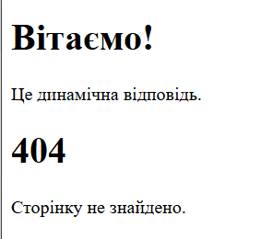

**Завдання 6. Аналіз трафіку та відповідей сервера:**

Розробіть traffic_logger.php, який записує інформацію про всі запити в базу даних.

**Що зберігати в БД?**

* IP-адресу
* Час запиту
* Запитаний URL
* Відповідний HTTP-статус

**Додаткові функції:**

1. Реалізувати перегляд статистики через stats.php, який рахує кількість 404 помилок за останню добу.
2. Якщо відсоток 404 помилок перевищує 10% від загальної кількості запитів, надсилати адміністратору повідомлення.

Лістинг:

Index.php

<?php include 'traffic_logger.php'; ?>

<!DOCTYPE html>

<html lang="uk">

<head>

    <meta charset="UTF-8">

    <meta name="viewport" content="width=device-width, initial-scale=1.0">

    <title>Головна сторінка</title>

</head>

<body>

    <h1>Ласкаво просимо!</h1>

    <p>Це головна сторінка нашого сайту.</p>

    <div>

        <a href="about.php">Про нас</a>

        <a href="stats.php">Статистика</a>

    </div>

</body>

</html>

About.php

<!DOCTYPE html>

<html lang="en">

<head>

    <meta charset="UTF-8">

    <meta name="viewport" content="width=device-width, initial-scale=1.0">

    <title>Document</title>

</head>

<body>

    <h1>Про нас</h1>

    <a href='index.php'>На головну</a>

</body>

</html>

404.php

<?php

http_response_code(404);

include 'traffic_logger.php';

?>

<!DOCTYPE html>

<html lang="uk">

<head>

    <meta charset="UTF-8">

    <meta name="viewport" content="width=device-width, initial-scale=1.0">

    <title>Сторінка не знайдена</title>

</head>

<body>

    <div class="container">

        <h1>404 - Сторінка не знайдена</h1>

        <p>Вибачте, але запитана сторінка не існує.</p>

        <a href="index.php">На головну</a>

    </div>

</body>

</html>

Stats.php

<?php

$db = new PDO('mysql:host=localhost;dbname=lab7;charset=utf8', 'root', '');

$db->setAttribute(PDO::ATTR_ERRMODE, PDO::ERRMODE_EXCEPTION);

$totalStmt = $db->prepare("SELECT COUNT(*) FROM logs WHERE request_time >= NOW() - INTERVAL 1 DAY");

$totalStmt->execute();

$totalRequests = $totalStmt->fetchColumn();

$errorStmt = $db->prepare("SELECT COUNT(*) FROM logs WHERE status = 404 AND request_time >= NOW() - INTERVAL 1 DAY");

$errorStmt->execute();

$errorRequests = $errorStmt->fetchColumn();

$percent404 = ($totalRequests > 0) ? ($errorRequests / $totalRequests) * 100 : 0;

echo "<h2>Статистика 404 помилок за останню добу</h2>";

echo "<p>Загальна кількість запитів: $totalRequests</p>";

echo "<p>Кількість 404 помилок: $errorRequests</p>";

echo "<p>Відсоток 404 помилок: " . number_format($percent404, 2) . "%</p>";

echo "<a href='index.php'>На головну</a>";

if ($percent404 > 10) {

    echo "<h3>Попередження: Відсоток 404 помилок перевищив 10%! Перевірте сервер.</р>";

}

Traffic_logger.php

<?php

$db = new PDO('mysql:host=localhost;dbname=lab7;charset=utf8', 'root', '');

$db->setAttribute(PDO::ATTR_ERRMODE, PDO::ERRMODE_EXCEPTION);

$ip = $_SERVER['REMOTE_ADDR'];

$url = $_SERVER['REQUEST_URI'];

$time = date('Y-m-d H:i:s');

$status = http_response_code();

$stmt = $db->prepare("INSERT INTO logs (ip, request_time, url, status) VALUES (?, ?, ?, ?)");

$stmt->execute([$ip, $time, $url, $status]);

.htaccess

ErrorDocument 404 /task6/404.php

Результат виконання:

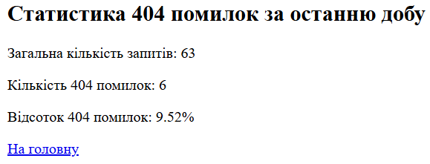

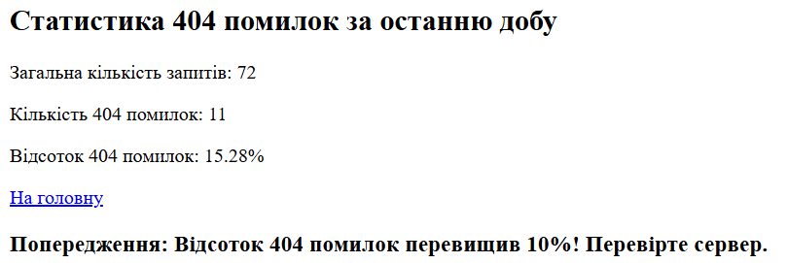

Висновок: Під час виконання лабораторної роботи ознайомилися з HTTP-статусами кодів та функцієми керування буферизацією виводу.